|  |  |  |  |
| --- | --- | --- | --- |
| **Adı:** |  | **…………………. Ortaokulu** |  |
| **Soyadı:** |  | **………………. Eğitim Öğretim Yılı** | Tarih: ……/……/ 20.. |
| **Sınıfı:** |  | **DİN KÜLTÜRÜ VE AHLAK BİLGİSİ** | Aldığı Not |
| **No:** |  | **8. Sınıf 1.Dönem 1. Yazılı / Sınav Soruları** |  |

“...O, her şeyi yaratmış ve yarattığı şeyleri bir ölçüye göre takdir etmiştir.” (Furkân suresi, 2. ayet)

1. Yukarıdaki ayet-i kerimede altı çizili kelimeler hangi kavramı anlatmaktadır? (10 Puan)

“Kişi, kıyamet günü şu beş şeyden sorguya çekilmedikçe yerinden ayrılmayacaktır: Ömrünü nasıl geçirdiğinden, gençliğini nerede yıprattığından, malını nereden kazandığından, kazandığını nereye harcadığından, bildiği ile amel edip etmediğinden.”

1. Yukarıda verilen hadis-i şerifi cüzi irade ve sorumluluk açısından kısaca değerlendiriniz. (10 Puan)
2. Sağlık ve hastalığın kaderle nasıl bir ilişkisi vardır? Kısaca açıklayınız. (10 Puan)
3. Aşağıda tanımları verilen kavramları yazınız. (10 Puan)

________­­­­­­__ :Müslüman’ın Allah’ın (c.c.) sevgisini kazanmak amacıyla yaptığı hayırlı işlerin tamamına denir  
  
_________________ **:**İnsanın ölümünden sonra da sevabı devam eden sadakadır.  
  
_____________ :Ramazan ayında maddi durumu iyi olanların bir fakiri en az bir gün doyuracak şekilde yapılan, aile bireyleri adına da verilen vacip olan bir yardımlaşma ibadetidir.  
  
__________________: Mali ibadetleri yerine getirebilmek için Allah (c.c.) ve Resulü tarafından belirlenen mali yeterlilik ve zenginlik ölçüsüne denir.

**___________ :**Dinen zengin sayılan Müslümanların yılda bir kez mallarının belli miktarını ihtiyaç sahiplerine vermelerine denir.

1. Aşağıda Şuayb aleyhis selam hakkında verilen soruları cevaplayınız (10 Puan)

Kendisine verilen lakap nedir?

Gönderildiği iki kavim hangileridir?

Hz. Şuayp (as), kavmini hangi konuda uyarmıştır?

Bu kavimlerin sonları ne olmuştur?

Hz. Şuayb’ın (as) kıssasından hangi dersi çıkarmalıyız?

1. Sadaka sayılan davranışlardan 5 tanesini yazınız.



1. Aşağıda verilen tabloda boş bırakılan yerleri doldurunuz. (10Puan)

|  |  |
| --- | --- |
| Zekat Verilecek Mallar | Verilecek Oran |
| Altın , gümüş , nakit para |  |
| Koyun, keçi |  |
|  | 1/30 |
| Deve |  |
|  | 1/10 |
| Madenler | 1/5 |

1. Zekat ve sadakanın bireysel ve toplumsal faydalarından 5 tanesini yazınız.



1. Maun Suresinde Allah’u Teala hangi davranışları eleştirmektedir? 2 tanesini yazınız.



1. Din ve Hayat arasında nasıl bir ilişki olmalıdır?

|  |
| --- |
| Başarılar Dilerim ☺ |
| Din Kültürü ve Ahlak Bilgisi Öğretmeni |
| …………………………………………. |

DİN KÜLTÜRÜ VE AHLAK BİLGİSİ

8. Sınıf 2.Dönem 1. Yazılı / Test Sınavı-1

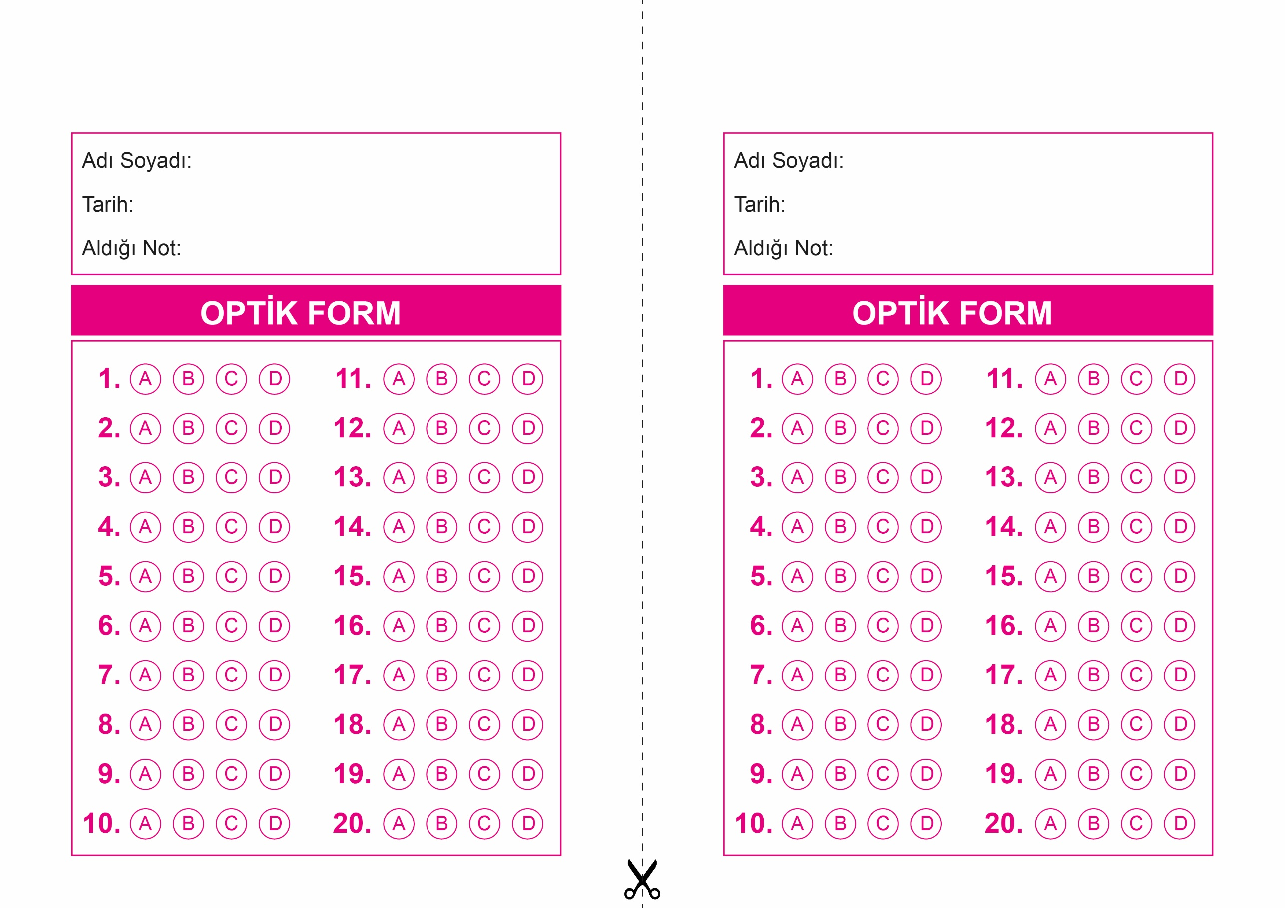

DİN KÜLTÜRÜ VE AHLAK BİLGİSİ

6. Sınıf 2.Dönem 1. Yazılı / Sınav Soruları

OPTİK FORMU FOTOKOPİ İLE (A4 KAĞIDI) ÇOĞALTTIKTAN SONRA BURADAN KESEBİLİRSİNİZ.

DİN KÜLTÜRÜ VE AHLAK BİLGİSİ

8. Sınıf 2.Dönem 1. Yazılı / Test Sınavı-1



**8. SINIF SINAV VE CEVAP ANAHTARI İÇİN TIKLAYINIZ**

